Guía de Trabajo
Historia y Geografía 7° Básico
“La Civilización Griega”

Nombre: | Curso: 7° | Fecha: semana N° 11
¿QUÉ APRENDEREMOS?

Objetivo (s): OA 6: Analizar las principales características de la democracia en Atenas, considerando el contraste con otras formas de gobierno del mundo antiguo, y su importancia para el desarrollo de la vida política actual y el reconocimiento de los derechos de los ciudadanos.
Contenidos: Civilización Griega.
Objetivo de la semana: Identificar las principales características de la Civilización Griega, a través del desarrollo de una guía de estudio, utilizando el libro del estudiante y otros medios tecnológicos.
Habilidad: Identificar

¿Qué necesitas saber?
Para comenzar necesitas saber de qué se trata la habilidad de Identificar y qué entendemos por Antigua Grecia.

ACTIVIDAD DE INICIO
¿Qué entiendes por Identificar?
__________________________________________________________________
¿Qué entiendes por Antigua Griega?
__________________________________________________________________

Entendemos por identificar en reconocer las principales características de algo o alguien.

La Antigua Grecia se refiere al período de la historia de Grecia que abarca desde la Edad oscura de Grecia, comenzando en el año 1200 a. C. y la invasión dórica, hasta el año 146 a. C. y la conquista romana de Grecia tras la batalla de Corinto. Se considera generalmente como la cultura seminal que sirvió de base a la civilización occidental.

DESARROLLO
Lectura del libro del estudiante, páginas 74 a la 77, además del texto que se adjunta a continuación (puede complementar apoyándose en los textos y videos del Blog https://profehistoriahhcc.blogspot.com/).

LA CIVILIZACIÓN GRIEGA

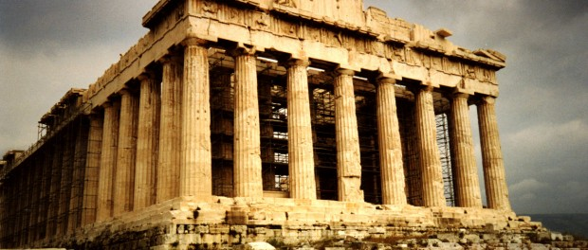

La cultura griega se desarrolló originariamente en el noreste de la cuenca mediterránea, fundamentalmente en la península de los Balcanes, en las costas de Asia Menor y en varias islas del mar Egeo.

Dada la fragmentación del territorio que ocuparon, los griegos no constituyeron nunca una organización política unificada, y en su lugar formaron diversas ciudades-estado, conocidas como polis. Dos polis destacadas fueron Atenas y Esparta.

ACTIVIDADES
- Observa el mapa de la página 74 del libro del estudiante y marca en el siguiente mapa los siguientes lugares (en caso de no tener el libro del estudiante puedes usar un atlas o usar el Blog del profesor como referencia).

  - Atenas.
  - Esparta.
  - Creta
  - Olimpia.
  - Asia Menor.
  - Macedonia.

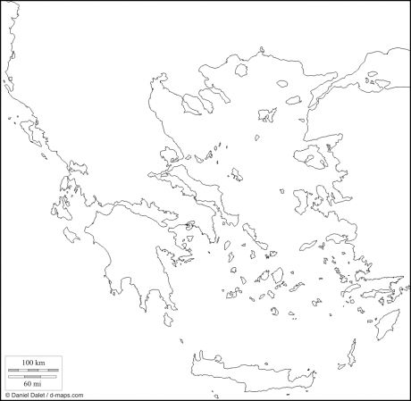
Asia Menor
Macedonia

Lee el siguiente texto.
Relieve y polis

“El rasgo más sobresaliente de la Grecia antigua es que estaba dividida en una infinidad de ciudades-Estado independientes (polis). (…) En realidad, las condiciones geográficas contribuyeron mucho a darle a Grecia su aspecto histórico, en especial el relieve montañoso.
Desgarrada, tallada y rugosa por el continuo encuentro del mar y los montes, presenta en todas partes angostas depresiones encerradas por alturas y que solo tienen salida fácil hacia la costa. De esta manera, forma innumerables pequeños territorios, cada uno receptáculo natural de una pequeña sociedad. La división física determina, o facilita, la política”.

Glotz, G. (1928). La ciudad griega. París: La Renaissance du Livre.

- ¿Cómo influyó el entorno geográfico en el modo de organización y en la vida de los antiguos griegos? Justifica tu respuesta.
_____________________________________________________________________________________________________________________________________________________________________________________________
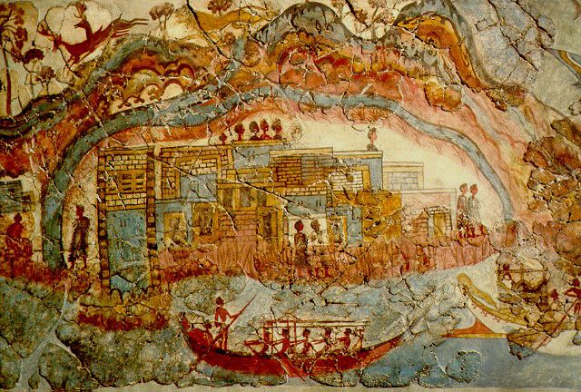
Fresco en la Isla de Thera, representando una ciudad–palacio rodeada por cercos de agua.

- Tomando en cuenta la lectura y la imagen anterior ¿Cuál fue la importancia del mar en la vida de los antiguos griegos? Justifica tu respuesta.
_____________________________________________________________________________________________________________________________________________________________________________________________
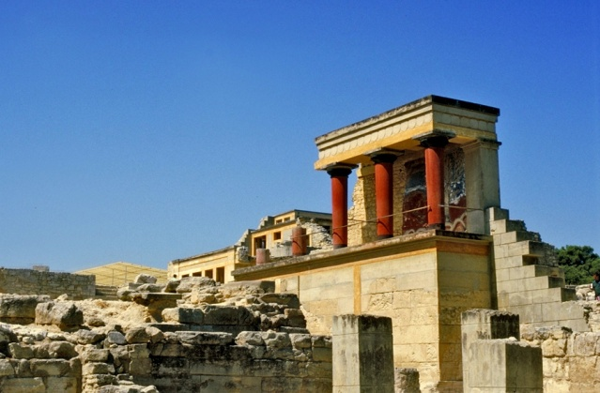  Palacio de Cnosos, Civilización Minoica | Acrópolis de Atenas, Civilización Griega.

- ¿Crees que la Civilización Minoica pudo haber influenciado a la Civilización Griega? Justifica tu respuesta.
_____________________________________________________________________________________________________________________________________________________________________________________________

ACTIVIDADES DE CIERRE

¿Cuáles fueron las principales características de la Antigua Grecia? Explica con a lo menos 2 características.
____________________________________________________________________________________________________________________________________

¿Por qué crees que es importante el desarrollo de la Antigua Grecia en la Civilización Occidental? Explica con un ejemplo.
____________________________________________________________________________________________________________________________________

Nunca consideres el estudio como una obligación, sino como una oportunidad para penetrar en el bello y maravilloso mundo del saber
(Albert Einstein)

AUTOEVALUACIÓN O REFLEXIÓN PERSONAL SOBRE LA ACTIVIDAD:
1.- ¿Qué fue lo más difícil de este trabajo? ¿Por qué?
____________________________________________________________________________________________________________________________________
(Recuerde enviar las respuestas por el whatsapp del curso o al correo del profesor para su retroalimentación)

